Architecture et Conception Logicielle

Architecture et Conception Logicielle

MASTER 2

Spécialité : MIASHS

Parcours : IMA

*Sous la direction de Florence Grégory*

Session : Février 2023

JADEAU Guillaume et LAMBERT Clara

Faculté Sciences

Institut des mathématiques appliqués

Année universitaire : 2022 -2023



**CHARTE DE NON-PLAGIAT**

**Protection de la propriété intellectuelle**

Tout travail universitaire doit être réalisé dans le respect intégral de la propriété intellectuelle d’autrui. Pour tout travail personnel, ou collectif, pour lequel le candidat est autorisé à utiliser des documents (textes, images, musiques, films etc.), celui-ci devra très précisément signaler le crédit (référence complète du texte cité, de l’image ou de la bande-son utilisés, sources internet incluses) à la fois dans le corps du texte et dans la bibliographie. Il est précisé que l’UCO dispose d’un logiciel anti-plagiat dans lms.uco.fr, aussi est-il demandé à tout étudiant de remettre à ses enseignants un double de ses travaux lourds sur support informatique.

*Cf. « Règlement intérieur UCO-Angers »*

Nous soussignons, Guillaume JADEAU et Clara LAMBERT, étudiants en Master 2 MIASHS s’engageons à respecter cette charte.

Fait à Angers le 25/02/2023

Signature (pour la version imprimée) :

**Clara Lambert**

**Guillaume Jadeau**

Table des matières

Introduction 1

Les choix d’architectures 2

Lancer les applications 4

Interface Homme Machine (IHM) 5

La base de données 7

Apports et difficultés 9

1. Les difficultés rencontrées 9

2. Ce que le projet nous a apporté 9

Axes d’amélioration du projet 10

Introduction

Dans le cadre de notre master nous avions un projet d’Architecture et Conception Logiciel à confectionner.

Ce projet consiste à réaliser une application web qui permet de souscrire des parts au sein de Time for The Planet. C’est un collectif de citoyens engagés pour réduire les émissions de gaz à effet de serre. Chacun peut participer en tant qu’associé et 1€ est égal à 1 part.

Les choix d’architectures

Le choix d’architecture d’un projet est très important puisque celle-ci permet de répondre à la complexité, de plus en plus grandissante aujourd’hui.

Nous avons séparé la partie service et ihm. La partie ihm sera détaillée par la suite.

Nos projets sont des projets Maven et on utilisera le framework Spring Boot avec un fichier de configuration POM.xml. C’est une extension/module construit sur le framework Spring. Il permet de créer des applications Spring autonomes qui peuvent s’exécuter sans avoir besoin d’annotations, de configuration XML ou de code supplémentaire. Les principaux avantages de ce framework sont :

* La facilité d’utilisation
* La qualité et la rapidité du temps d’exécution des applications
* Le développement des REST API

Les différentes dépendances du framework Spring boot :

Nous avons ajouté des tests, pour cela nous utilisons la dépendance Junit :

Les méthode HTTP de notre API REST  :

* GET : permet de récupérer les informations d’un associé avec son identifiant

* CREATE : permet de créer un associé avec tout ses attributs :

On appelle la fonction ‘createDAOFromAssociateDTO’ qui créer notre objet DAO depuis un DTO :

* DELETE : permet de supprimer un associé
* UPDATE : permet de mettre à jour un associé

Lancer les applications

Dans ‘debug configuration’, il faut lancer tftp-ihm et tftp-service :

Une fois lancées, on peut vérifier dans « debug » et la console qu’il n’y a aucun problème :

Pour aller sur l’application il faut aller sur le port local 8082 :

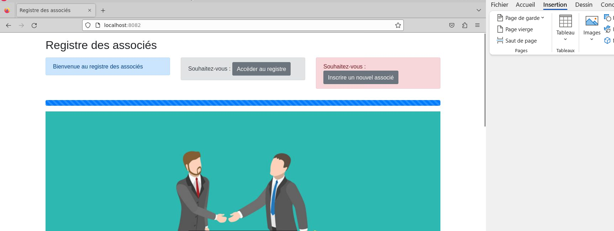

Interface Homme Machine (IHM)

L’interface est réalisée en Html avec Bootstrap. Notre IHM est composée de trois pages principales, la page d’accueil, la page avec la liste des inscriptions et la page registre des associés.

La page d’accueil, registre des associés :

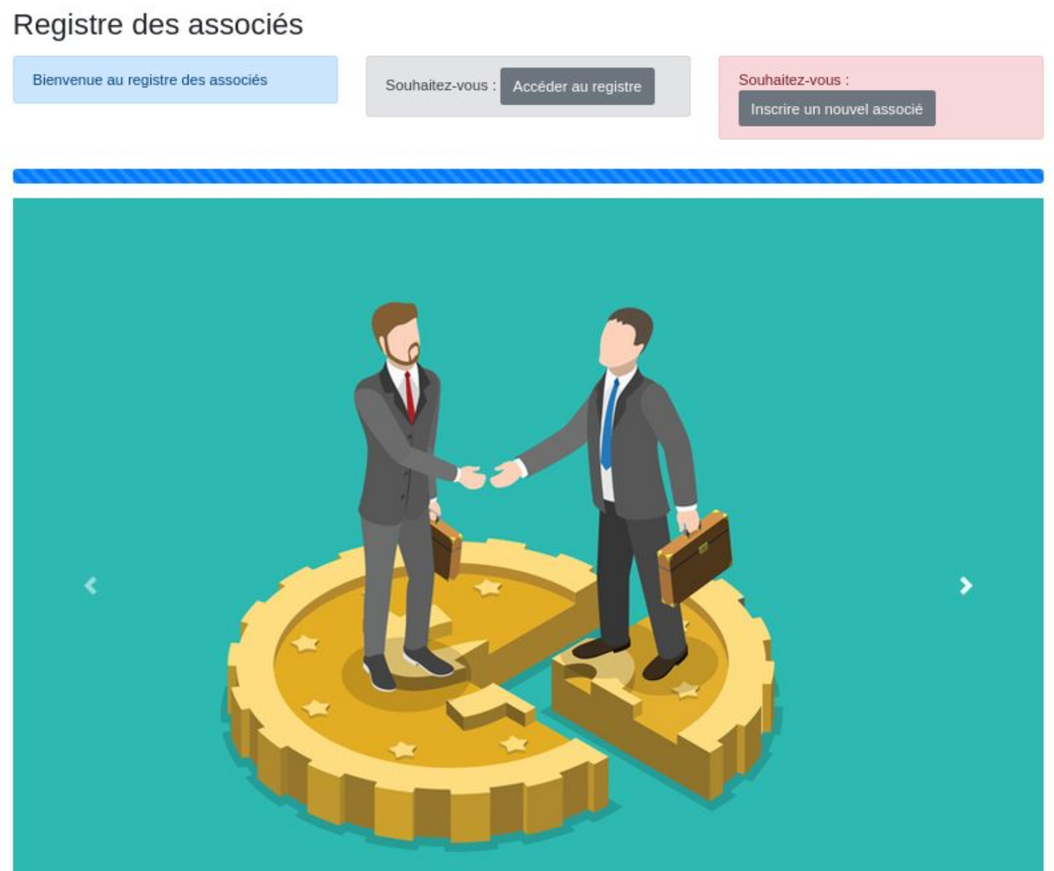

Cette page est la première page que l’utilisateur verra. Elle se doit d’être accueillante. Elle dispose d’un carrousel faisant circuler trois images représentant des associés. La page d’accueil permet de naviguer vers les pages Inscriptions et Registre.

Nous avons rencontré certaines difficultés notamment avec le carrousel ou l’ajout de certaines images cassaient l’utilisation du carrousel. L’utilisation des boutons tel quel a été révisé à trois reprises à la suite de disfonctionnements des balises <a> ou <button>.

La page d’inscription :

Cette page permet d’inscrire un nouvel associé. Elle prend son prénom, son nom, sa date de naissance, son numéro de rue ou lieudit, son code postal et sa ville. Une fois rempli, l’associé peut être ajouté à la base de données. Il faut cependant que les champs remplis soient bien renseignés avec le bon typage, cela constitue une partie de nos tests. Nous n’avons pas rencontré de problème particulier concernant cette page.

La page registre

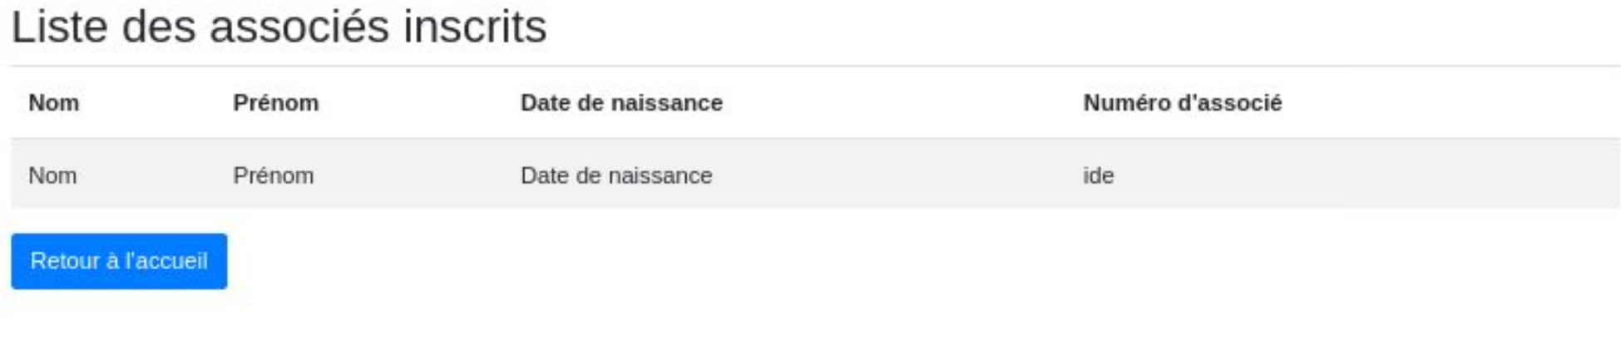

La page registre reprend l’ensemble des associés renseigné dans la base et les affiches sauf si ceux-ci ne veulent pas, un des tests de vérification. Il n’y a eu aucuns problèmes d’IHM sur cette page.

La base de données

La base de données du projet est en PostgreSQL comme dans le td réalisé en cours. Elle se nomme ‘’associe’’. Elle est composée de 2 tables, la table ‘’adresse’’ et la table ‘’associe’’.

La table adresse :

La table adresse est composée de quatre colonnes qui sont :

* L’id qui est le numéro d’identification de l’adresse (type Integer)
* Le code postal (type chaine de charactère de 255 composantes maximum)
* La rue (type chaine de charactère de 255 composantes maximum)
* La ville (type chaine de charactère de 255 composantes maximum)

La clef primaire de la table est l’id.

La table associe :

La table associe est composée de cinq colonnes qui sont :

* L’id qui est le numéro d’identification de l’associe (type Integer)
* La date de naissance (type date)
* Le nom (type chaine de charactère de 255 composantes maximum)
* Le prénom (type chaine de charactère de 255 composantes maximum)
* L’adresse_id qui identifie l’adresse (type Integer)

La clef primaire de la table est l’id et une clé étrangère est l’id de la table adresse qui s’associe à l’adresse_id. La clef étrangère posait problème car la clef id de la table adresse était mal typée.

Apports et difficultés

1. Les difficultés rencontrées

Les problèmes rencontrés ont surtout eu lieu dans la partie service :

* Difficulté de connecter la base de données avec les bons ports
* Problème de création des méthodes DELETE et UPDATE

1. Ce que le projet nous a apporté

Ce projet nous a permis de développer nos compétences et d’en découvrir de nouvelles à plusieurs reprises. Tout d’abord nous nous sommes familiarisés avec la conception et l’architecture logiciel que nous n’utilisions que très peu au paravent. Nous avons également découvert les annotations tel que @autowired ou encore @entity. La réalisation de l’interface avec java a été aussi une remise à niveau ainsi que l’utilisation de bootstrap simplifiant grandement le développement de l’IHM. Nous avons également pu lier une IHM avec un back-end et une base de données. Nous nous sommes familiarisés avec l’utilisation des VM. Tout cela nous permet d’avoir un exemple pour nos futurs projets et de découvrir l’utilisation d’Azure et de X2GoClient.

Axes d’amélioration du projet

Voici différents axes d’amélioration que nous pourrions apporter au projet.

Le projet pourrait être amélioré à travers le développement de son IHM, nous pourrions embellir les pages, en rajouter, créer de nouvelles fonctionnalités…

Nous pourrions également développer de nouvelles fonctionnalités du back-end comme la création d’entreprise partenaire.

Commenter plus le code et créer un fichier d’utilisation du projet est envisageable.

Enfin nous pourrions voir pour ajouter et développer de nouveaux besoins clients.